Министерство образования и науки Российской Федерации  
Федеральное‌ ‌государственное‌ ‌бюджетное‌ ‌образовательное‌ ‌учреждение‌

высшего‌ ‌образования‌

**«Пермский национальный исследовательский  
политехнический университет»**

Кафедра «Информационные технологии и автоматизированные системы»

**О Т Ч Ё Т**

**по творческой работе**

Дисциплина: Информатика

Тема: «Калькулятор»

Вариант №4

Выполнил работу

студент группы РИС-20-1б

Еске Вячеслав Сергеевич

Проверил

Доцент кафедры ИТАС

к.т.н. Полякова О.А.

Пермь, 2021

Задача

1. Разработать алгоритм калькулятора в соответствии с заданием.
2. Реализовать алгоритм в виде программы на алгоритмическом языке С++.
3. Разработать интерфейс средствами Qt.
4. Использование анимации, автоматизации, креативной визуализации повышает рейтинг автора проекта и влияет на экзаменационную оценку.

Вид данных - Даты в российском, американском и английском форматах.

Операции:

* дата1-дата2=кол-во месяцев
* дата1-дата2=кол-во недель
* дата1-дата2=кол-во дней
* дата1-дата2=кол-во часов
* дата1-дата2=кол-во минут
* дата1-дата2=кол-во секунд
* дата1 - месяцы = дата2
* дата1 - недели = дата2
* дата1-дни=дата2
* дата1-часы=дата2
* дата1 - минуты = дата2
* дата1+месяцы=дата2
* дата1+недели=дата2
* дата1 - секунды = дата2
* дата1+дни=дата2
* дата1+часы=дата2
* дата1+минуты=дата2
* дата1+секунды=дата2

Анализ

Калькулятор поделён на 2 части.

1. Первая из них вычисляет разницу между двумя датами. Формат даты можно поменять в любой момент работы с калькулятором. Ввод дат реализован с помощью виджета QDateTimeEdit. Результат возможно получить в любой единице времени, например в годах, месяцах, неделях и так далее. При вводе второй даты больше или равной первой дате будет отображаться окно ошибки.

Вычитание дат происходит следующим образом:

* 1. y = QDateTime::currentDateTime().secsTo(ui->data1->dateTime());
  2. z = QDateTime::currentDateTime().secsTo(ui->data2->dateTime());
  3. y = y-z;

Переменным y и z присваивается разница от текущего времени ко времени, указанном в виджете. После этого происходит вычитание y из z. Разница вычисляется в секундах. Для вывода других единиц производится деление y на число.

1. Вторая часть калькулятора позволяет сложить или вычесть из введенной даты любую из единиц времени. В результате будет отображаться новая дата с учетом вычислений. Ввод даты так же, как и в первой части реализован с помощью виджета QDateTimeEdit. Ввод единиц времени реализован с помощью QLineEdit. Если же в текстовом поле число будет отрицательным или же равно нулю, а также если будут введены сторонние символы помимо чисел, то будет отображаться окно соответствующей ошибки. Окно ошибки будет отображаться и в случае достижения предела результирующей даты.

Сложение или вычитание дат происходит следующим образом:

ui->data2->setDateTime(date.addYears(add));

Через функцию добавления единицы времени происходит сложение или вычитание введенной единицы.

Класс MainWindow является основным окном, с помощью которого осуществляется переход к двум другим. Слоты on_menu1_clicked() и on_menu2_clicked() переносят пользователя к соответствующему окну.

Класс window1 содержит сигнал firstWindow() и слот on_pushButton_clicked(), которые предназначены для обратного перехода к первому окну. Слот date_format() позволяет изменять формат даты. Слот on_equal_clicked() активируется при нажатии на кнопку равно и содержит вычисления, которые позволяют найти разницу между датами.

Класс window2 содержит такие же функции, как и предыдущий класс, за исключением содержания слота при нажатии на кнопку равно и нового слота operations() который сохраняет, какая из кнопок действия была нажата.

Функция date_format() изменяет формат даты в соответствующем виджете. Данный метод реализован посредством проверки, какая из радио-кнопок активирована, и после этого происходит установка определенного формата.

В первом окне метод on_equal_clicked() производит вычитание между двумя переменными класса QDate. При этом происходит проверка, в какой единице измерения времени необходимо вывести результат.

Во втором окне метод on_equal_clicked() производит прибавление или вычитание переменной, введенной пользователем. При этом происходит проверка, на плюс или минус произвел нажатие пользователь.

Весь проект основан на использовании класса QDateTime, который позволяет работать с временем и датой. Функции данного класса позволяют установить любой формат даты в виджет. Также существуют функции добавления числа к дате, с помощью которых были реализованы вычисления данного калькулятора.

UML-диаграмма

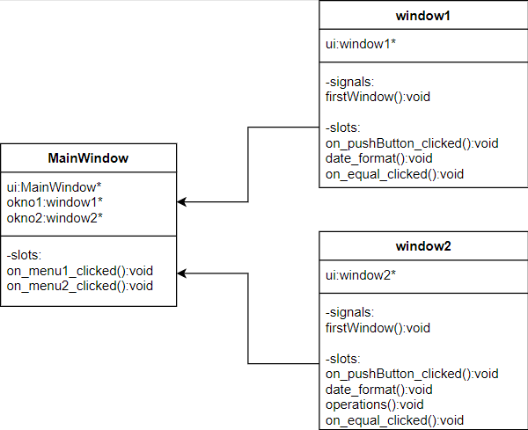

Выполненная работа

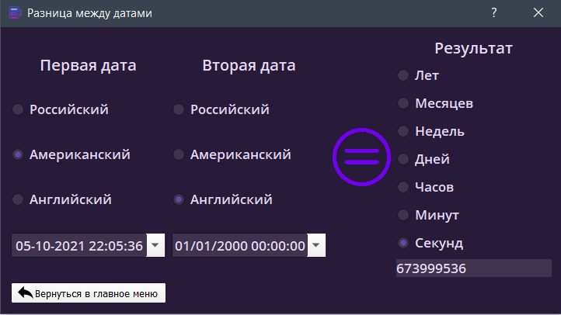

Разница в секундах

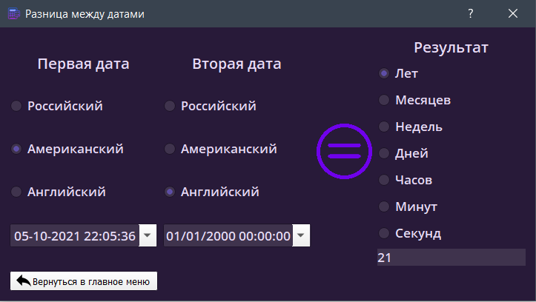

Разница в годах

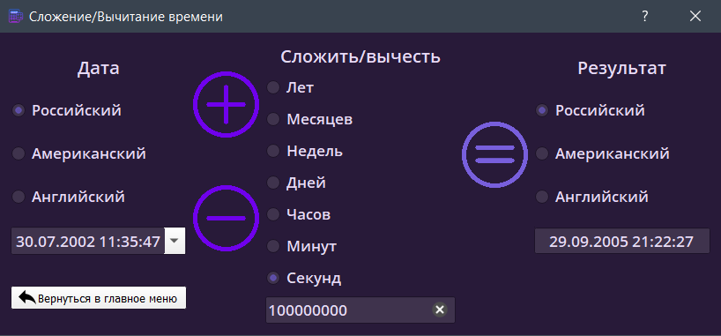

Добавление секунд

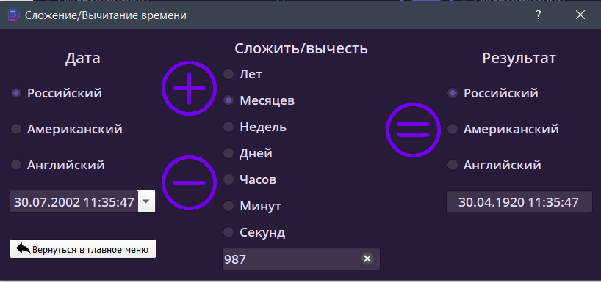

Вычитание месяцев